浙江中一检测研究院股份有限公司职业卫生网上公开信息表
单位名称 | 浙江浙能嘉兴发电有限公司
单位地址 | 嘉兴市平湖市乍浦镇 | 联系人 |  | 季凯
项目名称 | 嘉兴港区-独山港区综合能源服务示范项目风电子项
技术服务项目组员名单 | 李丹霞、王文燕、井瑜、纪燕平
现场调查时间 | 2022.1.19
现场调查技术人员 | 汪鹏利、李丹霞 | 企业陪同人 | 高祥
现场调查图像证明 | 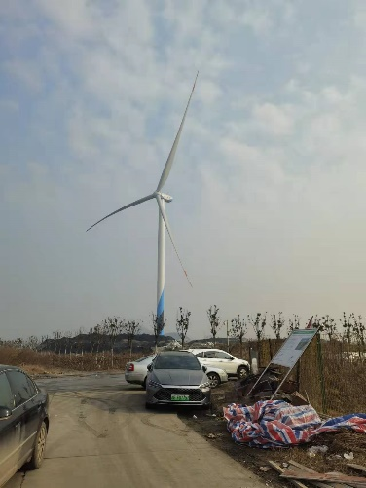  -
现场采样、检测时间 | 2022.1.19
现场采样、检测人员 | 汪鹏利、李丹霞 | 企业陪同人 |  | 高祥
现场采样、检测图像证明 |     